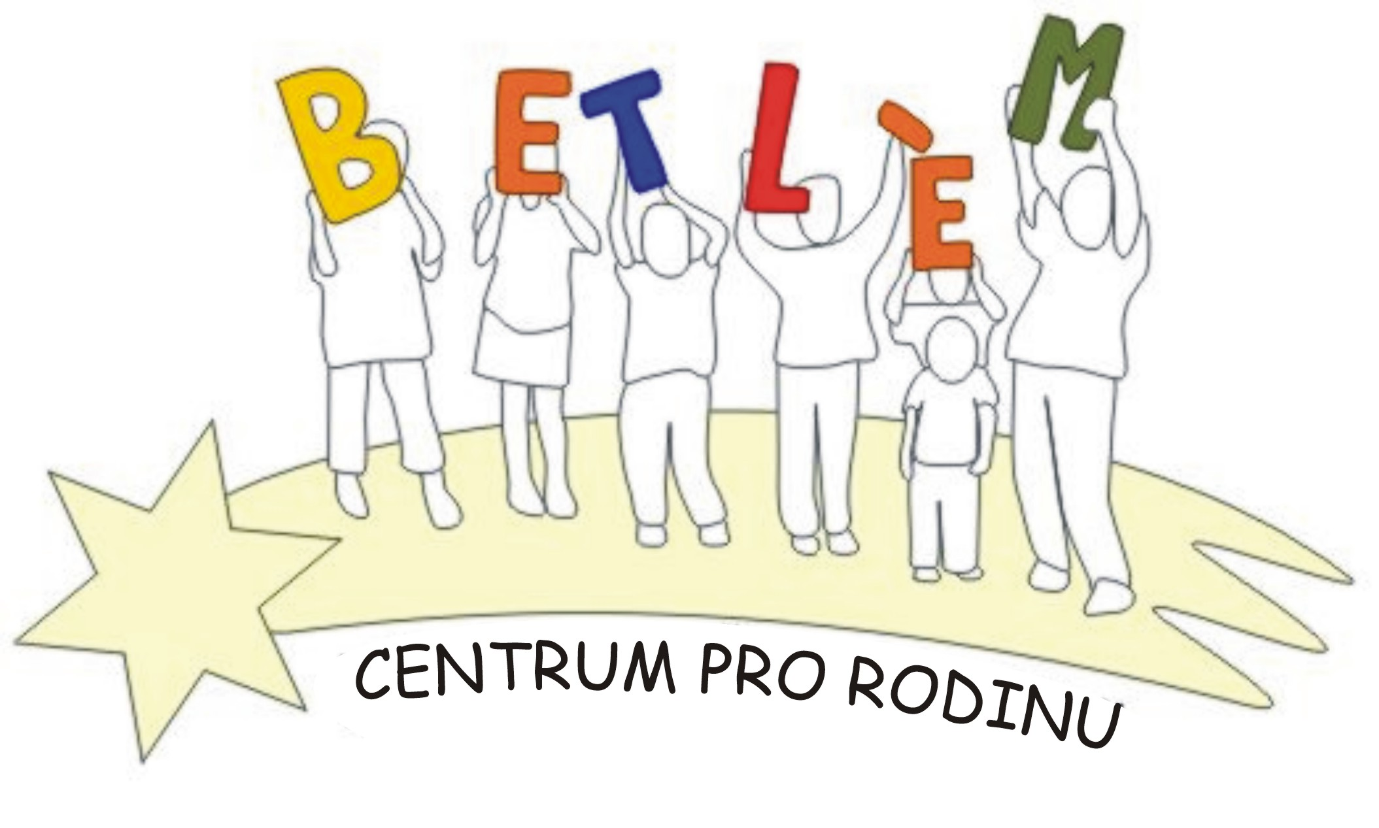



Program na Ř Í J E N 2012
Rodinné centrum BETLÉM je sociální služba určená dětem, rodičům a prarodičům.
Poskytující tyto aktivizační služby: 1. Základní sociální poradenství, 2. Pomoc při uplatňování práv, 3. Pomoc při obstarávání osobních záležitostí, 4. Zprostředkování kontaktu se společenským prostředím, 5. Volnočasové aktivity, 6. Právní poradenství.
PROVOZ RODINNÉHO CENTRA - Pondělí + středa 9:00-18:00
1.10. Po | 15:00-18:00 | Sportovní odpoledne - míčové hry, soutěže – fotbal, košíková, vybíjená
3.10. St | 15:00-17:00 | Výlet do mlýna - ochutnávka medu, opékání buřtíků (vezměte s sebou), zvířátka na farmě
7.10. Ne | 11:00-17:00 | Keramický workshop-vyrobíme si keramiku ručně i vytočíme na kruhu
8.10. Po | 10:00-18:00 | Jdeme na kaštany - nasbíráme si kaštánky – vyrábíme ZOO kaštánek
10.10. St | 9:30 – 12:00  10:30– 12:00 | Programová porada – přijďte se i Vy podílet na tom, co se u nás bude dít  Právní poradna - náš právník Vám zdarma poradí v právních otázkách
15.10. Po | 10:00-18:00 | Podzimní výtvarné tvoření – přírodní materiály, papír, příze, textil
17.10. St | 10:00-18:00  8:00-15:00 | Podzimní výtvarné tvoření – přírodní materiály, papír, příze, textil  Kadeřnice – přijďte se nechat ostříhat za příznivé ceny
22.10. Po | 15:00-18:00 | Štrůdliáda – pečeme štrůdly, ochutnávka, soutěž o nejlepší štrůdl
24.10. St | 10:00-18:00 | Podzimní tvoření – vazby a další variace z listí
29.10. Po | 10:00 – 18:00 | Dýně – dekorace z přírodních materiálů a papíru
31.10. St | 10:00 – 18:00 | Lampiony – vyrábíme lampiony, příprava na Svatomartinský průvod
7.11. St | 16:00-18:00 | Slavnost světel – Svatomartinský průvod – hledání pokladu

Aktivity pro děti a rodiče:
Pondělí Lovecké střelectví 15:00 – 16:30 30,-Kč/lekce 500,-Kč/pololetí 900,-Kč/školní rok
Úterý Keramika 14:00 – 15:30, 16:00-17:30 50,-Kč/lekce 800,-Kč/pololetí 1.500,-Kč/školní rok
Středa Náboženství 15:00 – 15:30 mladší děti, 15:30 – 16:45 školáci pokračování, 16:00 – 16:45 školáci začátečníci . Tanečky pro nejmenší 10:00-10:45 - zdarma
Čtvrtek Historické tance 15:30 – 17:00 30,-Kč/lekce 300,-Kč/pololetí 500,-/školní rok
Svezení na poníkovi za drobný příspěvek 30,- Kč, nebo suchý chléb a pečivo (po tel. domluvě 724 219 892)

